# EMP  Centro Educacional Marapendi

**Nome: ______________________________________________ Data: / /2024**

**Professor(a): Gabriela Nogueira 8 o Ano do Ensino Fundamental II Turma: _____**

**GABARITO DO ATIVIDADE 1 DE GEOGRAFIA PARA A PROVA 3º Bimestre**

**GABARITO DO QUESTIONÁRIO 1 DE GEOGRAFIA PARA A PROVA – 8º ANO – 3º BIMESTRE**

1)(A)No Brasil, pratica-se agricultura mecanizada em grandes propriedades no estado de São Paulo, com destaque para a cana-de-açúcar e na região Centro-Oeste, com destaque para o cultivo de soja e milho. Esses dois cultivos também são desenvolvidos no Paraná e no Rio Grande do Sul e a soja no oeste da Bahia. E café no sul de Minas Gerias e e do Espírito Santo. No Brasil central se concentra a maior parte dos 218 milhões de cabeças que compõem o rebanho bovino brasileiro.

(B) Na Argentina, na região dos Pampas, se destaca a produção de soja, milho e trigo em grandes latifúndios. E se destaca também como grande produtor e exportador de carne bovina.

(C) Na agricultura do Chile, na porção central, se destaca a fruticultura (uva,pêssego, cereja, pera, entre outras).

(D) Na Colômbia vale destacar a produção de café.

2)

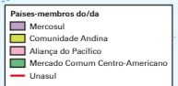

3)

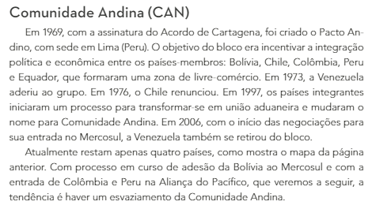

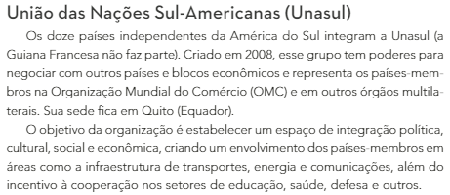

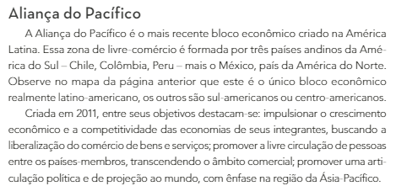

ALBA

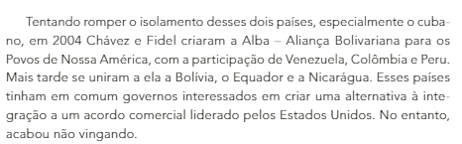

4)Letra C. A APEC (Cooperação Econômica da Ásia e do Pacífico) conta com três países latino-americanos: Chile, Peru e México. O Mercosul é formado exclusivamente por países latino-americanos, assim como a Alba.

5) Alternativa A. A única alternativa que apresenta um bloco econômico é o [MERCOSUL](https://mundoeducacao.uol.com.br/geografia/mercosul.htm) (Mercado Comum do Sul), formado por países sul-americanos, como o [Brasil](https://mundoeducacao.uol.com.br/geografia/brasil.htm).

6) Letra d. A ALBA (Alternativa Bolivariana para as Américas) foi fundada em 2004 por Cuba e Venezuela e conta, além desses dois países, com Antígua e Barbuda, Bolívia, Dominica, Equador, Nicarágua e São Vicente e Granadinas.

7) Alternativa C. A livre circulação de bens, mercadorias e serviços, assim como a adoção de uma moeda única são as duas principais características de uma união econômica e monetária. A [União Europeia](https://mundoeducacao.uol.com.br/geografia/uniao-europeia.htm) é o único bloco econômico do globo que já alcançou esse nível de integração.